Resolución del Pleno del Instituto de Transparencia, Acceso a la Información Pública y Protección de Datos Personales del Estado de México y Municipios, con domicilio en Metepec, Estado de México; de fecha dieciocho de junio de dos mil veinticinco.

VISTO el expediente electrónico formado con motivo del recurso de revisión 01823/INFOEM/IP/RR/2025, promovido por XXXX, a quien en lo sucesivo se le identificará como EL RECURRENTE, en contra de la respuesta del Secretaría de Educación, Ciencia, Tecnología e Innovación en lo sucesivo el SUJETO OBLIGADO, se procede a dictar la presente resolución, con base en los siguientes:

A N T E C E D E N T E S

- El día treinta de enero de dos mil veinticinco se presentó ante el SUJETO OBLIGADO vía SAIMEX, la solicitud de información pública registrada con el número 00147/SECTI/IP/2025; en la que se solicitó la siguiente información:

“Presupuesto Asignado por parte del Gobierno Estatal al Plantel Educativo de la Escuela PRIMARIA "EJERCITO DEL TRABAJO", ubicada en la Calle Morelos, número 101, Colonia Centro, del Municipio de Rayón, Estado de México. C.P. 52360, con clave de centro de trabajo 15EPR4772L, de los ejercicios fiscales 2018, 2019, 2020, 2021, 2022, 2023 y 2024. Esto por lo dispuesto en el artículo 32 Fracción VII de la Constitución Política de los Estados Unidos Mexicanos; articulo 104, 105, 106, 119, y 128 Fracción IX, de la Ley General de Educación; artículo 24 Fracción XV, 184 Fracción XIV de la Ley de Educación del Estado de México.” (Sic)

- Se eligió como modalidad de entrega de la información: A través del SAIMEX.

- El diez de febrero de dos mil veinticinco, el SUJETO OBLIGADO, dio respuesta a través de los archivos siguientes:

- SPH_UT_147.pdf
Oficio de cuatro de febrero de dos mil veinticinco, firmado por la Directora General, por el que informó que:
“La información del presupuesto asignado a la Secretaría de Educación, Ciencia, Tecnología e Innovación de los años referidos por el particular se encuentra publicada en el Periódico Oficial Gaceta de Gobierno del Estado de México como se describe a continuación:
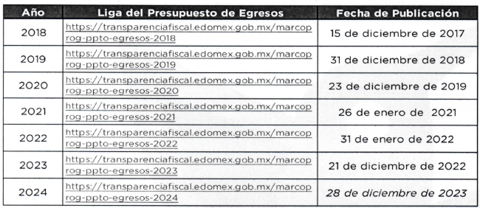

Asimismo, precisó que la Dirección General de Finanzas no cuenta con la información al nivel de detalle que requiere la persona peticionaria.

- RESPUESTA_UT_147.pdf:
Oficio de diez de febrero de dos mil veinticinco, firmado por Rodrigo Ulises Rojas Muñoz, Titular de la Unidad, por el cual se informó que se remite la respuesta proporcionada por el Servidor Público Habilitado.

- Inconforme con lo anterior, el veintiuno de febrero de dos mil veinticinco, el PARTICULAR interpuso el recurso de revisión en contra de la respuesta, manifestando las siguientes razones o motivos de inconformidad:

- Acto impugnado: “LA NEGATIVA DE LA AUTORIDAD OBLIGADA A BRINDAR LA INFORMACIÓN SOLICITADA.”

- Razones o Motivos de inconformidad: “LA NEGATIVA U OMISIÓN DE LA AUTORIDAD OBLIGADA A BRINDAR LA INFORMACIÓN SOLICITADA, TODA VEZ QUE, UNO DE LOS DERECHOS QUE TIENE UN PADRE O TUTOR ES CONOCER EL PRESUPUESTO ASIGNADO A CADA ESCUELA, ASÍ COMO SU APLICACIÓN Y LOS RESULTADOS SE SU EJECUCIÓN, ASÍ COMO LO MARCA EL ARTICULO 128 FRACCIÓN IX DE LA LEY GENERAL DE EDUCACIÓN DE LOS ESTADOS UNIDOS MEXICANOS, Y QUE DICHO PRESUPUESTO ANUAL QUE PERCIBE LO ESTIPULA EL ARTICULO 106 PÁRRAFO SEGUNDO DE LA LEY GENERAL DE EDUCACIÓN, QUE A LA LETRA DICE: Artículo 106... “...El Comité Escolar de Administración Participativa o su equivalente tendrá como objetivo la dignificación de los planteles educativos y la paulatina superación de las desigualdades entre las escuelas del país, el cual recibirá presupuesto anual para mejoras, mantenimiento o equipamiento del plantel educativo y, en el caso de construcción deberá contar con asistencia técnica, de conformidad con los procedimientos establecidos en los lineamientos mencionados en el párrafo anterior y en cumplimiento de las disposiciones a las que alude este Capítulo…” ASÍ COMO TAMBIÉN LO ESTIPULA EL ARTICULO 123 PÁRRAFO TERCERO DE LA LEY DE EDUCACIÓN DEL ESTADO DE MÉXICO, QUE DICHOS RECURSOS FEDERALES SERÁN PUBLICADOS EN GACETA DE GOBIERNO EN FORMA DESAGREGADA POR NIVEL, PROGRAMA EDUCATIVO Y ESTABLECIMIENTO ESCOLAR. POR LO QUE DICHA INFORMACIÓN SOLICITADA A LA AUTORIDAD OBLIGADA, SI CUENTA CON DICHA INFORMACIÓN”

- La Comisionada Ponente con fundamento en lo dispuesto por el artículo 185 fracción II de la ley de la materia, a través del acuerdo de admisión de fecha veinticuatro de febrero de dos mil veinticinco, puso a disposición de las partes el expediente electrónico vía SAIMEX a efecto de que en un plazo máximo de siete días manifestaran lo que a su derecho conviniera, ofrecieran pruebas y alegatos según corresponda a los casos concretos, y el SUJETO OBLIGADO presentará el Informe Justificado procedente.

- El SUJETO OBLIGADO, rindió el Informe Justificado correspondiente a través del archivo siguiente:
- INFORME JUSTIFICADO_UT_147.pdf

Informe Justificado, remitido el seis de marzo de dos mil veinticinco, del que se desprende el oficio de seis de marzo de dos mil veinticinco, firmado por el Titular de Transparencia, por el que proporcionó los links en donde refirió se encuentra la información de los ejercicios fiscales solicitados.
- EL PARTICULAR fue omiso en realizar manifestación alguna.

- En fecha veintiocho de abril de dos mil veinticinco, se amplió el término para resolver.

- Finalmente, mediante acuerdo notificado el once de junio dos mil veinticinco, se decretó el cierre de instrucción, por lo que no habiendo más que hacer constar, y

C O N S I D E R A N D O

PRIMERO. De la competencia
- Este Instituto de Transparencia, Acceso a la Información Pública y Protección de Datos Personales del Estado de México y Municipios, es competente para conocer y resolver del presente recurso de conformidad con el artículo: 6, apartado A, fracción IV de la Constitución Política de los Estados Unidos Mexicanos; 5, párrafos trigésimo segundo, trigésimo tercero y trigésimo cuarto, fracciones IV y V, de la Constitución Política del Estado Libre y Soberano de México; artículos 1, 2 fracción II, 13, 29, 36 fracciones I y II, 176, 178, 179, 181 párrafo tercero y 185 de la Ley de Transparencia y Acceso a la Información Pública del Estado de México y Municipios; y 7, 9 fracciones I y XXIV, y 11 del Reglamento Interior del Instituto de Transparencia, Acceso a la Información Pública y Protección de Datos Personales del Estado de México y Municipios.

SEGUNDO. De la oportunidad y procedencia.
- El medio de impugnación fue presentado a través del SAIMEX, en el formato previamente aprobado para tal efecto y dentro del plazo legal de quince días hábiles otorgados; para el caso en particular es de señalar que el SUJETO OBLIGADO entregó su respuesta el diez de febrero de dos mil veinticinco, de tal forma que el plazo para interponer el recurso de revisión transcurrió del día once de febrero al cuatro de marzo de dos mil veinticinco; en consecuencia, el ahora RECURRENTE presentó su inconformidad el veintiuno de febrero de dos mil veinticinco, por lo que se estima que la inconformidad se presentó dentro del lapso legalmente establecido para tal efecto.

- Asimismo, el escrito contiene las formalidades previstas por el artículo 180 último párrafo de la Ley de la materia actual, por lo que es procedente que este Instituto de Transparencia, Acceso a la Información Pública y Protección de Datos Personales del Estado de México y Municipios, conozca y resuelva el presente recurso.

TERCERO. Del planteamiento de la Litis.
- Se solicitó tener acceso, a la información:
“Presupuesto Asignado por parte del Gobierno Estatal al Plantel Educativo de la Escuela PRIMARIA "EJERCITO DEL TRABAJO", ubicada en la Calle Morelos, número 101, Colonia Centro, del Municipio de Rayón, Estado de México. C.P. 52360, con clave de centro de trabajo 15EPR4772L, de los ejercicios fiscales 2018, 2019, 2020, 2021, 2022, 2023 y 2024.”

- En respuesta, el SUJETO OBLIGADO, dio respuesta como quedó referido en el numeral 2.
- Inconforme con lo anterior, el PARTICULAR, interpuso recurso de revisión arguyendo la negativa de la entrega de la información.

- En etapa de manifestaciones, el SUJETO OBLIGADO, confirmó su respuesta primigenia.

- En dichas condiciones, la Litis a resolver en este recurso se circunscribe a determinar si se actualiza la causal de procedencia prevista en el artículo 179, fracción V de la Ley de Transparencia y Acceso a la Información Pública del Estado de México y Municipios; fracción que determina la hipótesis jurídica relativa a la entrega de información incompleta; contexto del cual se dolió EL RECURRENTE al momento de interponer su inconformidad. De modo tal que el presente recurso de revisión se abocara en determinar si el SUJETO OBLIGADO con su respuesta ciertamente actualiza la causal de procedencia antes señalada.

CUARTO. Del estudio y resolución del asunto.
- Acotada la Litis del presente asunto, respecto la fuente obligacional, se advierte que el SUJETO OBLIGADO, asumió contar con la información solicitada, ya que remitió las ligas de presupuesto de egresos del año 2018 al 2024, por lo que resulta innecesario realizar el estudio correspondiente, pues –se insiste- este asumió contar con lo solicitado.

- Ahora bien, se advierte que el SUJETO OBLIGADO, en respuesta remitió siete ligas de acceso de los años 2018 al 2024, de las que este Órgano Resolutor, mismos que se insertan a continuación y que al hacer clic en dichos enlaces, se observa lo siguiente:

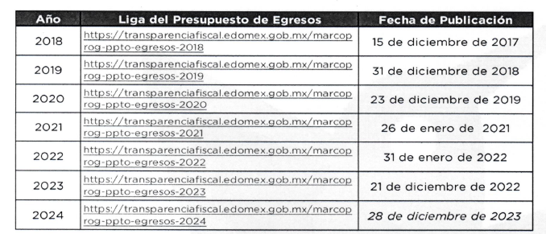

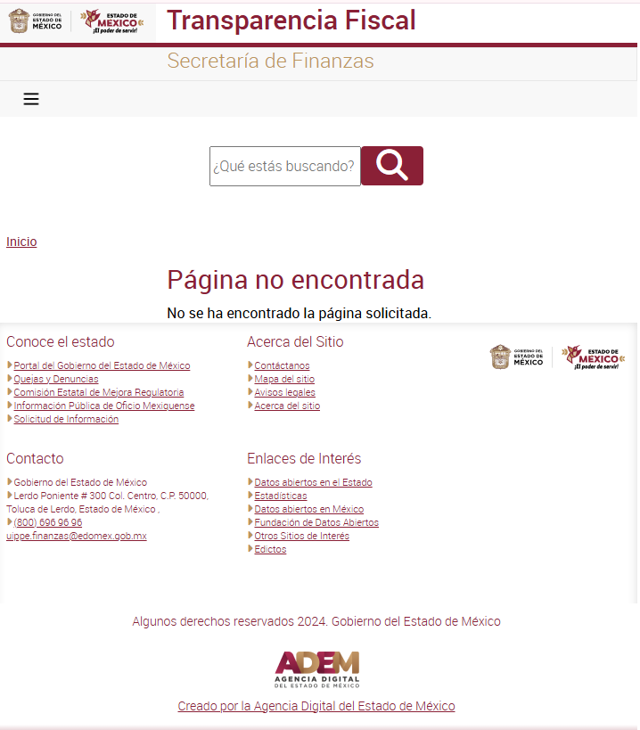

- Posteriormente, a través del Informe Justificado correspondiente, el SUJETO OBLIGADO, remitió la siguiente información:
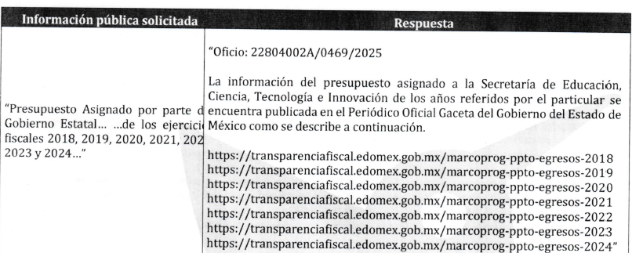

- Al hacer clic en los enlaces anteriores, se observa de los años 2018 al 2023, una página que arroja un cúmulo de información, a efecto de ejemplificación, se inserta la información concerniente al año 2018:
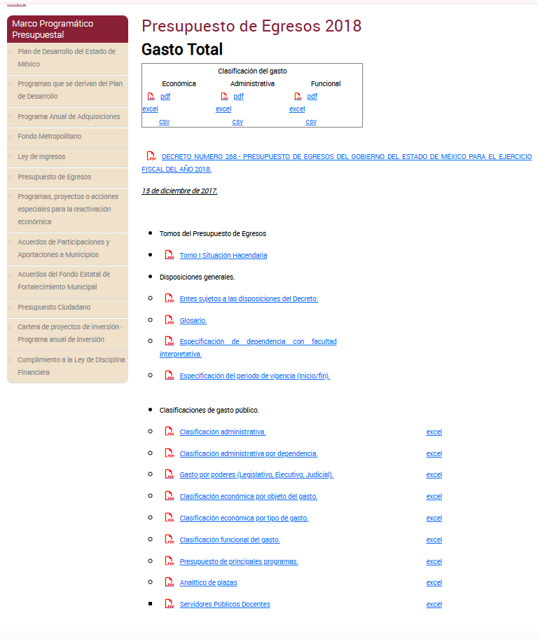

- Respecto el año 2024, la página arroja lo siguiente:



- De lo anterior, se advierte que el SUJETO OBLIGADO, amén de haber proporcionado las ligas de acceso, no dio mayor información al PARTICULAR, respecto de cómo localizar la información o tener acceso a la misma, por lo que advierte que dejó de atender a lo establecido por la Ley de Transparencia y Acceso a la Información Pública del Estado de México y Municipios en su artículo 161, que a la letra refiere:

“Artículo 161. Cuando la información requerida por el solicitante ya esté disponible al público en medios impresos, tales como libros, compendios, trípticos, registros públicos, en formatos electrónicos disponibles en Internet o en cualquier otro medio, se le hará saber por el medio requerido por el solicitante la fuente, el lugar y la forma en que puede consultar, reproducir o adquirir dicha información en un plazo no mayor a cinco días hábiles. La fuente deberá ser precisa y concreta y no debe implicar que el solicitante realice una búsqueda en toda la información que se encuentre disponible.”
(Énfasis añadido)

- Derivado de lo anterior, no se puede tener por colmada la solicitud de información que nos ocupa, pues –se reitera- el SUJETO OBLIGADO, únicamente proporcionó ligas de acceso sin dar mayor referencia en donde localizar la información solicitada o como acceder a la misma, situación que no permite establecer si lo proporcionado es la información solicitada por el RECURRENTE, aunado a que relativo al año 2024, la página no se encontró.

- Precisado lo anterior, respecto la información solicitada y en atención a los motivos de inconformidad hechos valer por el ahora RECURRENTE, se refiere lo siguiente:
LEY GENERAL DE EDUCACIÓN

De la participación de madres y padres de familia o tutores
Artículo 128. Son derechos de quienes ejercen la patria potestad o la tutela:
…
IX. Conocer el presupuesto asignado a cada escuela, así como su aplicación y los resultados de su ejecución;
...

- De lo anterior, se establece la fuente obligacional para generar, poseer y/o administrar la información solicitada, es decir, el presupuesto asignado la escuela referida en la solicitud de información que nos ocupa al grado de desagregación que obra en sus archivos, tal y como lo refiere el artículo que antecede, se debe conocer el presupuesto asignado a la primaria referida en la solicitud de información que nos ocupa, de manera clara y precisa, pues –se reitera- el SUJETO OBLIGADO, tiene fuente para generarla, poseerla y/o administrarla al grado de desagregación solicitado, es decir, informando la escuela y el monto asignado, asimismo, resulta importante señalar que, si bien es cierto la ley en comento refiere que son derechos de quienes ejercen la patria potestad o tutela, también es cierto que, dar a conocer el presupuesto que se otorga a las escuelas primarias es fundamental para garantizar la transparencia, la rendición de cuentas y la participación ciudadana en el ámbito educativo. Esta información permite a madres, padres de familia, docentes, autoridades y comunidad en general conocer cómo se distribuyen y utilizan los recursos públicos, promoviendo así una gestión más eficiente y equitativa.

- La difusión del presupuesto escolar contribuye a prevenir malos manejos, fomenta la corresponsabilidad social y permite identificar necesidades específicas en infraestructura, materiales didácticos, alimentación, mantenimiento, entre otros rubros prioritarios. Además, fortalece la confianza en las instituciones públicas y permite que la comunidad educativa exija mejoras con base en datos concretos.

- En suma, la transparencia presupuestaria en las escuelas primarias es un componente clave para construir una educación de calidad, con recursos bien administrados y con un enfoque centrado en el bienestar y desarrollo integral de las niñas y los niños, asimismo, se colige que con la entrega de lo solicitado no se transgrede o vulnera información de índole personal o que cause afectación alguna, ya que la entrega de esta información, no implica la difusión de datos personales, pues –se insiste- se trata de información que se refiere al manejo y destino de recursos públicos, que provienen de fondos gubernamentales destinado en el caso concreto al sector educación.
- En consecuencia de lo anterior, resulta dable ordenar la entrega del presupuesto asignado por parte del Gobierno Estatal al Plantel Educativo de la Escuela PRIMARIA "EJERCITO DEL TRABAJO", ubicada en la Calle Morelos, número 101, Colonia Centro, del Municipio de Rayón, Estado de México. C.P. 52360, con clave de centro de trabajo 15EPR4772L, de los ejercicios fiscales 2020, 2021, 2022, 2023 y 2024, y de los ejercicios fiscales 2018 y 2019 con salvedad, lo anterior, en virtud de que dicha información abona en la rendición de cuentas y acceso a la información pública.

- En ese sentido, respecto lo manifestado en motivos de inconformidad por el RECURRENTE, se advierte que, hace alusión a “ ASÍ COMO TAMBIÉN LO ESTIPULA EL ARTICULO 123 PÁRRAFO TERCERO DE LA LEY DE EDUCACIÓN DEL ESTADO DE MÉXICO, QUE DICHOS RECURSOS FEDERALES SERÁN PUBLICADOS EN GACETA DE GOBIERNO EN FORMA DESAGREGADA POR NIVEL, PROGRAMA EDUCATIVO Y ESTABLECIMIENTO ESCOLAR. POR LO QUE DICHA INFORMACIÓN SOLICITADA A LA AUTORIDAD OBLIGADA, SI CUENTA CON DICHA INFORMACIÓN.”, situación que devine inatendible en atención a que se trata de información que no se requirió en la solicitud de información primigenia.

- De lo anterior se colige que el RECURRENTE hizo uso del recurso de revisión que nos ocupa para ampliar su solicitud de información inicial, situación que se se traduce como plus petitio, al ser información novedosa a la originalmente requerida en la solicitud de información 00147/SECTI/IP/2025.

- Conforme a lo anterior, debemos aclarar que el sistema de medios de impugnación se centra en el análisis de los agravios o motivos de inconformidad, los que deben tener relación directa con el acto de autoridad que lo motiva. En materia de transparencia, los motivos de la inconformidad deben versar sobre la respuesta de información proporcionada por los Sujetos Obligados o la negativa de entrega de la misma, derivada de la solicitud de información pública. De este modo, en los motivos de inconformidad, los Recurrentes no pueden incluir situaciones novedosas o solicitudes de información nuevas de las que el SUJETO OBLIGADO no tuvo la oportunidad de conocer y, por consiguiente, producir un posicionamiento.

- Es por ello que la Ley de la materia contempla que en los casos en que a través del recurso de revisión se pretenda ampliar los requerimientos de información, la inconformidad relativa a estas situaciones novedosas no debe ser tomada en cuenta como parte de la Litis y debe ser desechada, tal y como lo establece el artículo 191, fracción VII, mismo que se transcribe a continuación:
“Artículo 191. El recurso será desechado por improcedente cuando:
…
VII. El recurrente amplíe su solicitud en el recurso de revisión, únicamente respecto de los nuevos contenidos”
(Énfasis Añadido)

- Por lo anterior, resulta improcedente el referido motivo de inconformidad, ya que se aprecia que el RECURRENTE se excedió dentro de su inconformidad respecto a lo requerido originalmente en la solicitud de información, siendo el caso que pretende ampliar lo solicitado de origen, lo que hace que se surta lo que en la teoría jurídica se le denomina Plus Petitio.
- Sustenta lo anterior el Criterio de Interpretación 01/17 emitido por el Instituto Nacional de Transparencia, Acceso a la Información y Protección de Datos Personales que establece lo siguiente:
ES IMPROCEDENTE AMPLIAR LAS SOLICITUDES DE ACCESO A INFORMACIÓN, A TRAVÉS DE LA INTERPOSICIÓN DEL RECURSO DE REVISIÓN. “En términos de los artículos 155, fracción VII de la Ley General de Transparencia y Acceso a la Información Pública, y 161, fracción VII de la Ley Federal de Transparencia y Acceso a la Información Pública, en aquellos casos en que los recurrentes, mediante su recurso de revisión, amplíen los alcances de la solicitud de información inicial, los nuevos contenidos no podrán constituir materia del procedimiento a sustanciarse por el Instituto Nacional de Transparencia, Acceso a la Información y Protección de Datos Personales; actualizándose la hipótesis de improcedencia respectiva.”

- Asimismo, sirve de apoyo, por analogía, la Jurisprudencia No. 29 visible a foja 19 del Apéndice al Semanario Judicial de la Federación 1917-1995, Torno VI, Materia Común, Primera Parte, Tesis de la Suprema Corte de Justicia, que contiene:
AGRAVIOS EN LA REVISION. DEBEN ESTAR EN RELACION DIRECTA CON LOS FUNDAMENTOS Y CONSIDERACIONES DE LA SENTENCIA. “Los agravios deben estar en relación directa e inmediata con los fundamentos contenidos en la sentencia que se recurre, y forzosamente deben contener, no sólo la cita de las disposiciones legales que se estimen infringidas y su concepto, sino también la concordancia entre aquellas, este y las consideraciones que fundamenten esa propia sentencia, pues de adoptar lo contrario, resultaría la introducción de nuevas cuestiones en la revisión, que no constituyen su materia, toda vez que esta se limita al estudio integral del fallo que se combate, con vista de los motivos de inconformidad que plantean los recurrentes.”

- Atento a lo anterior, no se soslaya que el RECURRENTE hizo alusión a lo estipulado en el artículo 123 párrafo tercero que a la letra refiere:
Título Noveno
Del financiamiento a la educación
Capítulo Único
De los recursos destinados a la Educación
Artículo 123. El Ejecutivo Federal y el Gobierno del Estado de México, con sujeción a las disposiciones de ingresos y gasto público correspondientes que resulten aplicables, concurrirán al financiamiento de la educación pública y de los servicios educativos.
…
Los recursos federales recibidos para la prestación de los servicios educativos a la entidad federativa no serán transferibles y deberán aplicarse íntegra, oportuna y exclusivamente a la prestación de servicios y demás actividades educativas en la propia entidad. El Gobierno del Estado de México publicará en el Periódico Oficial “Gaceta del Gobierno”, los recursos que la Federación le transfiera para tal efecto, en forma desagregada por nivel, programa educativo y establecimiento escolar.
…

- Del precepto antes citado se advierte que el grado de desagregación por nivel, programa educativo y establecimiento, es concerniente a los recursos federales, por lo que tal situación no aplica al caso concreto, pues el PARTICULAR, fue preciso en solicitar el presupuesto asignado por parte del Gobierno Estatal.

- En tal sentido, conviene enfatizar lo que el derecho de acceso a la información pública refiere, contemplado en el artículo 6°, Apartado A de la Constitución Política de los Estados Unidos Mexicanos, que señala:
“Artículo 6o. . . .

A. Para el ejercicio del derecho de acceso a la información, la Federación y las entidades federativas, en el ámbito de sus respectivas competencias, se regirán por los siguientes principios y bases:
I. Toda la información en posesión de cualquier autoridad, entidad, órgano y organismo de los Poderes Ejecutivo, Legislativo y Judicial, órganos autónomos, partidos políticos, fideicomisos y fondos públicos, así como de cualquier persona física, moral o sindicato que reciba y ejerza recursos públicos o realice actos de autoridad en el ámbito federal, estatal y municipal, es pública y sólo podrá ser reservada temporalmente por razones de interés público y seguridad nacional, en los términos que fijen las leyes. En la interpretación de este derecho deberá prevalecer el principio de máxima publicidad. Los sujetos obligados deberán documentar todo acto que derive del ejercicio de sus facultades, competencias o funciones, la ley determinará los supuestos específicos bajo los cuales procederá la declaración de inexistencia de la información.

II. La información que se refiere a la vida privada y los datos personales será protegida en los términos y con las excepciones que fijen las leyes.

III. Toda persona, sin necesidad de acreditar interés alguno o justificar su utilización, tendrá acceso gratuito a la información pública, a sus datos personales o a la rectificación de éstos.

IV. Se establecerán mecanismos de acceso a la información y procedimientos de revisión expeditos que se sustanciarán ante los organismos autónomos especializados e imparciales que establece esta Constitución.

V. Los sujetos obligados deberán preservar sus documentos en archivos administrativos actualizados y publicarán, a través de los medios electrónicos disponibles, la información completa y actualizada sobre el ejercicio de los recursos públicos y los indicadores que permitan rendir cuenta del cumplimiento de sus objetivos y de los resultados obtenidos.

VI. Las leyes determinarán la manera en que los sujetos obligados deberán hacer pública la información relativa a los recursos públicos que entreguen a personas físicas o morales.
VII. La inobservancia a las disposiciones en materia de acceso a la información pública será sancionada en los términos que dispongan las leyes.”
(Énfasis añadido)

- Por su parte, la Constitución Política del Estado Libre y Soberano de México, en su artículo 5°, párrafo trigésimo, trigésimo primero y trigésimo segundo, fracción I, dispone lo siguiente:
“Artículo 5. …
. . .
El derecho a la información será garantizado por el Estado. La ley establecerá las previsiones que permitan asegurar la protección, el respeto y la difusión de este derecho.
Para garantizar el ejercicio del derecho de transparencia, acceso a la información pública y protección de datos personales, los poderes públicos y los organismos autónomos, transparentarán sus acciones, en términos de las disposiciones aplicables, la información será oportuna, clara, veraz y de fácil acceso.

Este derecho se regirá por los principios y bases siguientes:

I. Toda la información en posesión de cualquier autoridad, entidad, órgano y organismos de los Poderes Ejecutivo, Legislativo y Judicial, órganos autónomos, partidos políticos, fideicomisos y fondos públicos estatales y municipales, así como del gobierno y de la administración pública municipal y sus organismos descentralizados, asimismo de cualquier persona física, jurídica colectiva o sindicato que reciba y ejerza recursos públicos o realice actos de autoridad en el ámbito estatal y municipal, es pública y sólo podrá ser reservada temporalmente por razones previstas en la Constitución Política de los Estados Unidos Mexicanos de interés público y seguridad, en los términos que fijen las leyes. En la interpretación de este derecho deberá prevalecer el principio de máxima publicidad. Los sujetos obligados deberán documentar todo acto que derive del ejercicio de sus facultades, competencias o funciones, la ley determinará los supuestos específicos bajo los cuales procederá la declaración de inexistencia de la información.”
(Énfasis añadido)

- Asimismo, se tiene que la Ley de Transparencia y Acceso a la Información Pública del Estado de México y Municipios, prevé en su artículo 23, lo siguiente:
“Artículo 23. Son sujetos obligados a transparentar y permitir el acceso a su información y proteger los datos personales que obren en su poder:

I. El Poder Ejecutivo del Estado de México, las dependencias, organismos auxiliares, órganos, entidades, fideicomisos y fondos públicos, así como la Procuraduría General de Justicia;
II. El Poder Legislativo del Estado, los organismos, órganos y entidades de la Legislatura y sus dependencias;
III. El Poder Judicial, sus organismos, órganos y entidades, así como el Consejo de la Judicatura del Estado;
IV. Los ayuntamientos y las dependencias, organismos, órganos y entidades de la administración municipal;
V. Los órganos autónomos;
VI. Los tribunales administrativos y autoridades jurisdiccionales en materia laboral;
VII. Los partidos políticos y agrupaciones políticas, en los términos de las disposiciones aplicables;
VIII. Los fideicomisos y fondos públicos que cuenten con financiamiento público, parcial o total, o con participación de entidades de gobierno;
IX. Los sindicatos que reciban y/o ejerzan recursos públicos en el ámbito estatal y municipal;
X. Cualquier persona física o jurídico colectiva que reciba y ejerza recursos públicos en el ámbito estatal o municipal; y
XI. Cualquier otra autoridad, entidad, órgano u organismo de los poderes estatal o municipal, que reciba recursos públicos.

Los sujetos obligados deberán hacer pública toda aquella información relativa a los montos y las personas a quienes entreguen, por cualquier motivo, recursos públicos, así como los informes que dichas personas les entreguen sobre el uso y destino de dichos recursos.
Los servidores públicos deberán transparentar sus acciones así como garantizar y respetar el derecho de acceso a la información pública.
(Énfasis añadido)

- En este sentido, de acuerdo a la naturaleza de la información solicitada se concluye que ésta es de interés general y de alcance público; asimismo, subrayar que la entrega debe ser de conformidad a lo establecido en el artículo 12 de la ley de la materia, como el propio SUJETO OBLIGADO refirió, tocante a que los sujetos obligados sólo proporcionarán la información pública que se les requiera y que obre en sus archivos y en el estado en que ésta se encuentre. La obligación de proporcionar información no comprende el procesamiento de la misma, ni el presentarla conforme al interés del solicitante; no estarán obligados a generarla, resumirla, efectuar cálculos o practicar investigaciones, aseveración que no se comparte por este Órgano Resolutor pues se reitera que, esta información debe obrar en sus archivos de manera obligatoria.

- En esa tesitura, por un lado se tiene la obligación de documentar todos los actos que se lleven a cabo en el ejercicio de sus funciones, atribuciones y competencias, mientras que por otro, se ven impuestos por la obligación de hacer pública toda aquella información que se encuentre en su posesión en estricto apego a los principios de eficacia y máxima publicidad, sobre éste último se debe poner mayor énfasis, puesto que establece que toda la información en posesión de los Sujetos Obligados será pública, completa, oportuna y accesible, lo que permite que la ciudadanía tenga un amplio acceso sobre lo que es el actuar de las autoridades.

- Robustece lo anterior la Tesis aislada identificada con la clave I.4º.A.40 A del Cuarto Tribunal colegiado en Materia Administrativa del Primer Circuito, publicada en el Seminario Judicial de la Federación y su Gaceta en el libro XVIII, Marzo 2013, Página 1899.
“ACCESO A LA INFORMACIÓN. IMPLICACIÓN DEL PRINCIPIO DE MÁXIMA PUBLICIDAD EN EL DERECHO FUNDAMENTAL RELATIVO. Del artículo 6o. de la Constitución Política de los Estados Unidos Mexicanos se advierte que el Estado Mexicano está constreñido a publicitar sus actos, pues se reconoce el derecho fundamental de los ciudadanos a acceder a la información que obra en poder de la autoridad, que como lo ha expuesto el Pleno de la Suprema Corte de Justicia de la Nación en la tesis P./J. 54/2008, publicada en el Semanario Judicial de la Federación y su Gaceta, Novena Época, Tomo XXVII, junio de 2008, página 743, de rubro: "ACCESO A LA INFORMACIÓN. SU NATURALEZA COMO GARANTÍAS INDIVIDUAL Y SOCIAL.", contiene una doble dimensión: individual y social. En su primer aspecto, cumple con la función de maximizar el campo de la autonomía personal, posibilitando el ejercicio de la libertad de expresión en un contexto de mayor diversidad de datos, voces y opiniones, mientras que en el segundo, brinda un derecho colectivo o social que tiende a revelar el empleo instrumental de la información no sólo como factor de autorrealización personal, sino como un mecanismo de control institucional, pues se trata de un derecho fundado en una de las características principales del gobierno republicano, que es la publicidad de los actos de gobierno y la transparencia en el actuar de la administración, conducente y necesaria para la rendición de cuentas. Por ello, el principio de máxima publicidad incorporado en el texto constitucional, implica para cualquier autoridad, realizar un manejo de la información bajo la premisa inicial que toda ella es pública y sólo por excepción, en los casos expresamente previstos en la legislación secundaria y justificados bajo determinadas circunstancias, se podrá clasificar como confidencial o reservada, esto es, considerarla con una calidad diversa.”

- Como se ha señalado, los sujetos obligados deberán proporcionar toda la información que se encuentre en su posesión bajo los estándares más altos de transparencia y máxima publicidad.

QUINTO. De la versión pública.

Nociones generales.
- Debe destacarse que, debido a la naturaleza de la información solicitada, eventualmente pudiera obrar datos personales susceptibles de protegerse, así como información susceptible de clasificarse como reservada, el SUJETO OBLIGADO deberá de hacer la adecuada versión pública, protegiendo los datos que no son susceptibles de ser proporcionados.

- No pasa desapercibido para este Órgano Garante que los Sujetos Obligados serán responsables de los datos personales en su posesión y que, en caso de localizarse datos concernientes a terceros, éstos no podrán difundir, distribuir o comercializar los datos personales. Cabe destacar que, para la realización de la clasificación de la información, se deben seguir una serie de pasos y procedimientos, por lo que es menester reiterar los mismos:

a) Requisitos previos. | Los artículos 100 y 122 de la Ley Estatal y de la Ley General, respectivamente, señalan que si los Sujetos Obligados determinan que la información actualiza alguno de los supuestos de clasificación, es deber de los titulares de las áreas proponer su clasificación y no del Comité de Transparencia.  Al hacerlo tienen que precisar de qué información se trata, señalando el supuesto de clasificación (confidencialidad o reserva).  Además, se debe señalar el procedimiento, de los tres que establecen los artículos 132 y 106 de la Ley Estatal y General, respectivamente.  El último de estos requisitos previos consiste en que no se pueden emitir acuerdos de carácter general ni particular, esto es, no se puede hacer un acuerdo para clasificar de manera general todos los documentos de un expediente o área, sin individualizar su análisis y tampoco se puede hacer un acuerdo por cada dato que se vaya a clasificar dentro de un documento con diez datos, por ejemplo, susceptibles de ser clasificados.
b) Supuestos de clasificación. | Las disposiciones constitucionales y legales en la materia establecen los dos supuestos generales para clasificar la información: por reserva y por confidencialidad.  Los artículos 116 y 143 de la Ley Estatal y de la Ley General, respectivamente, señalan los supuestos para que la información pueda ser clasificada como confidencial. Mientras que los artículos 105 y 130 de la Ley Estatal y de la Ley General, respectivamente, señalan que la aplicación de estos supuestos debe realizarse de manera restrictiva y limitada, por lo que debe acreditarse que se cumple con esta condición y no se pueden ampliar las excepciones o supuestos de clasificación aduciendo analogía o mayoría de razón.  El Sujeto Obligado debe identificar claramente el tipo de información y hacer un juicio de subsunción o encaje para acreditar que el supuesto de hecho corresponde estrictamente con la hipótesis jurídica. Esto también lo debe de realizar el servidor público habilitado y el titular del área que administra la información.
c) Formalidades para emitir el acuerdo de clasificación. | El Comité de Transparencia, según lo dispuesto en los artículos cuenta con las facultades para aprobar, modificar o revocar la clasificación de la información que haya propuesto.  Es necesario que el acto reúna con los requisitos elementales, entre ellos, que la autoridad que va a emitir el acto de autoridad sea la legalmente facultada para ello.  La decisión de aprobar, modificar o revocar la clasificación deberá de asentarse en un documento que registre la determinación a la que se llegue después de un análisis minucioso a partir de lo propuesto por el Titular del I. área que administra la información, cuyo análisis debe integrarse en la agenda de los asuntos a tratar en las sesiones, se insiste, a partir de las decisiones adoptadas previamente por los titulares de áreas y que son sujetas a control, en primera instancia, por el Comité de Transparencia.
d) Requisitos de fondo del acuerdo de clasificación. | Como se ha señalado antes, al hacer el juicio de subsunción o encaje entre el supuesto de hecho y la hipótesis jurídica, se debe acreditar la estricta correspondencia entre un elemento y otro. Ahora, en esta parte del procedimiento, que se desahoga en sede del Comité de Transparencia, la ley señala que la carga de la prueba, para justificar las restricciones, corresponde a los Sujetos Obligados, por lo que deberán fundar y motivar debidamente la clasificación.  De lo anterior, se desprende que para una correcta clasificación total o parcial, esto es determinar los datos que se suprimen en las versiones públicas, es necesario fundar y motivar, de manera correcta, la clasificación; considerando que todo acto que la autoridad pronuncie en el ejercicio de sus atribuciones, debe expresar los fundamentos legales que le dieron origen y las razones por las que se deben aplicar al caso concreto.  Así, en un acto de autoridad se cumple con la debida fundamentación cuando se cita el precepto legal aplicable al caso concreto y la debida motivación cuando se expresan las razones, motivos o circunstancias que tomó en cuenta la autoridad para adecuar el hecho a los fundamentos de derecho. De este modo, la persona que se sienta afectada pueda impugnar la decisión, permitiéndole una real y auténtica defensa.  En ese mismo sentido, el numeral trigésimo tercero fracción V de los Lineamientos Generales, precisa que para motivar la clasificación se deben acreditar las circunstancias de tiempo, modo y lugar.  Ahora bien, para cada caso además de fundar y motivar, se debe identificar con claridad que datos contenidos en las documentales que son susceptibles de suprimirse, por ejemplo; Clave Única de Registro de Población (CURP), Registro Federal de Contribuyentes (R.F.C.), claves de seguros, préstamos o descuentos personales, secretos bancario, fiduciario, industrial, comercial, fiscal, bursátil y postal, cuya titularidad corresponda a particulares, entre otros.
e) Condiciones especiales de la clasificación de la información como confidencial. | Los artículos 148 y 120 de la Ley Estatal y de la Ley General, respectivamente, establecen que aun tratándose de datos personales, se podrán proporcionar, incluso sin solicitar el consentimiento de su titular.  En el caso de lo señalado en la fracción IV, será el Instituto quien deba aplicar la prueba de interés público, considerando también que como recientemente ha discutido la Suprema Corte de Justicia de la Nación, los servidores públicos nos encontramos sujetos a un régimen menor de protección.  Pero si la información que se pretende clasificar como confidencial no se encuentra en los supuestos de los artículos señalados y es posible, se deberá consultar al titular de los datos si permite o no el acceso. De no ser posible, la realización de la consulta, procede, fundando y motivando, la clasificación.

- Debido a lo anteriormente expuesto, este Instituto estima que las razones o motivos de inconformidad hechos valer por EL RECURRENTE devienen suficientes para REVOCAR la respuesta a la solicitud de acceso 00147/SECTI/IP/2025, que origino el Recurso de Revisión 01823/INFOEM/IP/RR/2025.

- Así, con fundamento en lo previsto en los artículos 5, párrafo trigésimo segundo, trigésimo tercero y trigésimo cuarto, fracciones IV y V de la Constitución Política del Estado Libre y Soberano de México; 2, fracción II, 29, 36, fracciones I y II, 176, 178, 179, 181, 185 fracción I, 186 y 188 de la Ley de Transparencia y Acceso a la Información Pública del Estado de México y Municipios, este Pleno:

R E S O L U T I V O S

PRIMERO. Resultan fundadas las razones o motivos de inconformidad planteadas por EL RECURRENTE, en términos del Considerando CUARTO de la presente resolución.

SEGUNDO. Se REVOCA la respuesta proporcionada por la Secretaría de Educación, Ciencia, Tecnología e Innovación a la solicitud de información 00147/SECTI/IP/2025, en términos del considerando CUARTO de la presente resolución y se ORDENA entregue al RECURRENTE, a través del Sistema de Acceso a la Información Mexiquense (SAIMEX), de ser procedente en versión pública, lo siguiente:

- Documento en donde conste o se advierta el Presupuesto Asignado al Plantel Educativo con Clave de Centro de Trabajo 15EPR4772L de los ejercicios fiscales 2018, 2019, 2020, 2021, 2022, 2023 y 2024.

Para efectos de lo anterior se deberá emitir el Acuerdo del Comité de Transparencia en términos de los artículos 49 fracción VIII y 132 fracción II de la Ley de Transparencia y Acceso a la Información Pública del Estado de México y Municipios, en el que funde y motive las razones sobre los datos que se supriman o eliminen dentro del soporte documental respectivo objeto de las versiones públicas que se formulen y se ponga a disposición de la parte recurrente.

TERCERO. NOTIFÍQUESE la presente resolución al Titular de la Unidad de Transparencia del Sujeto Obligado vía SAIMEX, para que conforme al artículo 186 último párrafo, 189 segundo párrafo y 194 de la Ley de Transparencia y Acceso a la Información Pública del Estado de México y Municipios; dé cumplimiento a lo ordenado dentro del plazo de diez días hábiles, e informe a este Instituto en un plazo de tres días hábiles siguientes sobre el cumplimiento dado a la presente y, se le apercibe que en caso de negarse a cumplir la presente resolución o hacerlo de manera parcial, se le impondrá una medida de apremio de conformidad con lo previsto en los artículos 198, 200, fracción III; 214, 215 y 216 de la Ley de Transparencia y Acceso a la Información Pública del Estado de México y Municipios.

CUARTO. De conformidad con el artículo 198 de la Ley de Transparencia y Acceso a la Información Pública del Estado de México y Municipios, de considerarlo procedente, el SUJETO OBLIGADO de manera fundada y motivada, podrá solicitar una ampliación de plazo para el cumplimiento de la presente resolución.

QUINTO. Notifíquese a EL RECURRENTE la presente resolución, vía SAIMEX.

SEXTO. Se hace del conocimiento del RECURRENTE que de conformidad con lo establecido en el artículo 196 de la Ley de Transparencia y Acceso a la Información Pública del Estado de México y Municipios, en caso de que considere que la resolución le cause algún perjuicio podrá impugnarla, vía juicio de amparo en los Términos de las Leyes aplicables.

ASÍ LO RESUELVE, POR UNANIMIDAD DE VOTOS, EL PLENO DEL INSTITUTO DE TRANSPARENCIA, ACCESO A LA INFORMACIÓN PÚBLICA Y PROTECCIÓN DE DATOS PERSONALES DEL ESTADO DE MÉXICO Y MUNICIPIOS, CONFORMADO POR LOS COMISIONADOS JOSÉ MARTÍNEZ VILCHIS, MARÍA DEL ROSARIO MEJÍA AYALA, SHARON CRISTINA MORALES MARTÍNEZ, LUIS GUSTAVO PARRA NORIEGA Y GUADALUPE RAMÍREZ PEÑA; EN LA VIGÉSIMA SEGUNDA SESIÓN ORDINARIA, CELEBRADA EL DIECIOCHO (18) DE JUNIO DE DOS MIL VEINTICINCO, ANTE EL SECRETARIO TÉCNICO DEL PLENO ALEXIS TAPIA RAMÍREZ.

Ley de Transparencia y Acceso a la Información Pública del Estado de México y Municipios. Artículo 9. … II. Eficacia: Obligación del Instituto para tutelar, de manera efectiva, el derecho de acceso a la información; …

